Podstawowe wskazówki dla użytkowników
- Wybierz język w którym chcesz, by wyświetlała się baza danych odznaczając kod języka (EN, DE, PL etc.). Można wybrać dwa języki ale nie wszystkie kombinacje są obecnie dostępne.

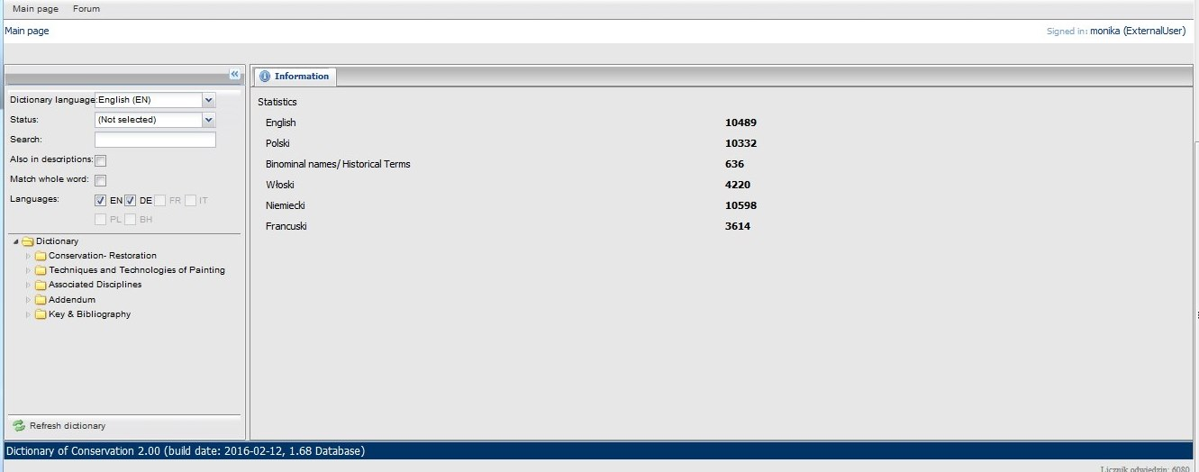
- Kliknij strzałkę przed tytułem rozdziału, by go otworzyć. Niektóre rozdziały mają wiele podrozdziałów.

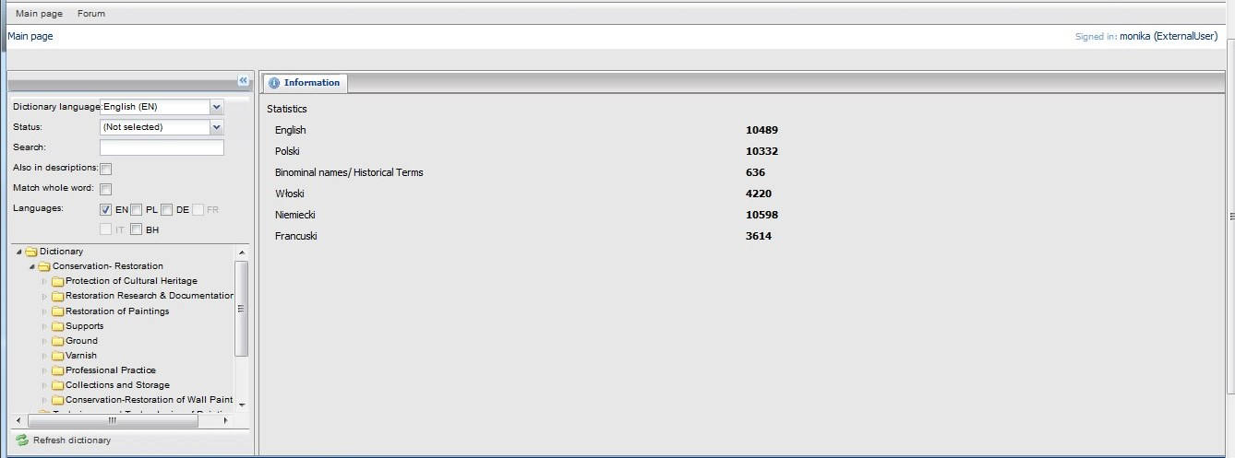
- Kliknij tytuł rozdziału, by zobaczyć jego zawartość – wszystkie hasła główne wyświetlają się na rozwijanej liście (po lewej stronie), natomiast hasła główne wraz z opisami wyświatlają się w polu głównym, tę listę także można przewijać (mały suwak po prawej stronie). W prawym narożniku u dołu strony można zobaczyć liczbę haseł w wybranym rozdziale (np. 63 na zrzucie strony poniżej).

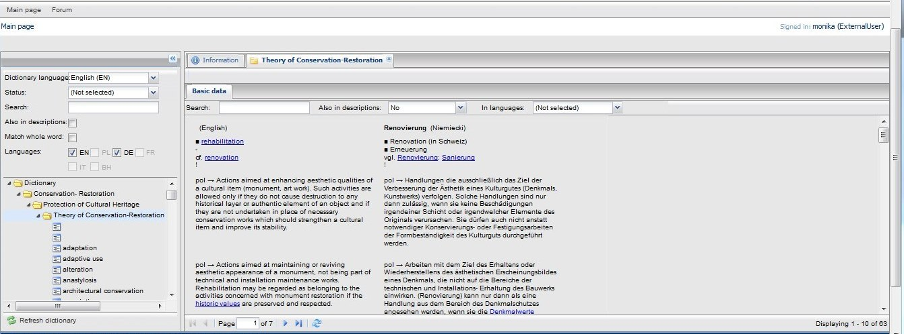

- Kliknij hasło na liście (po lewej stronie), aby wyświetlić jego opis.

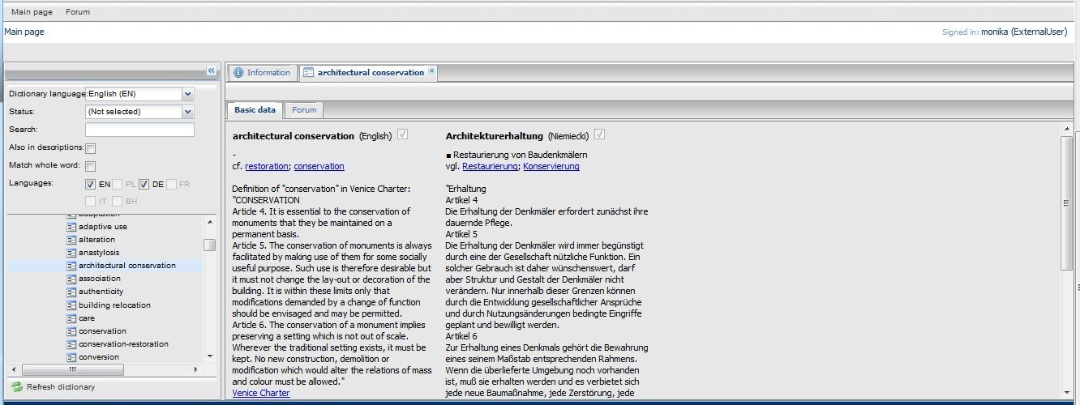

- Wpisz szukany termin i kliknij “Enter”. Wszystkie hasła główne zawierajace szukaną frazę zostaną wyświetlone na liście wraz z rozdziałami do których są przypisane (np. ang. panel).

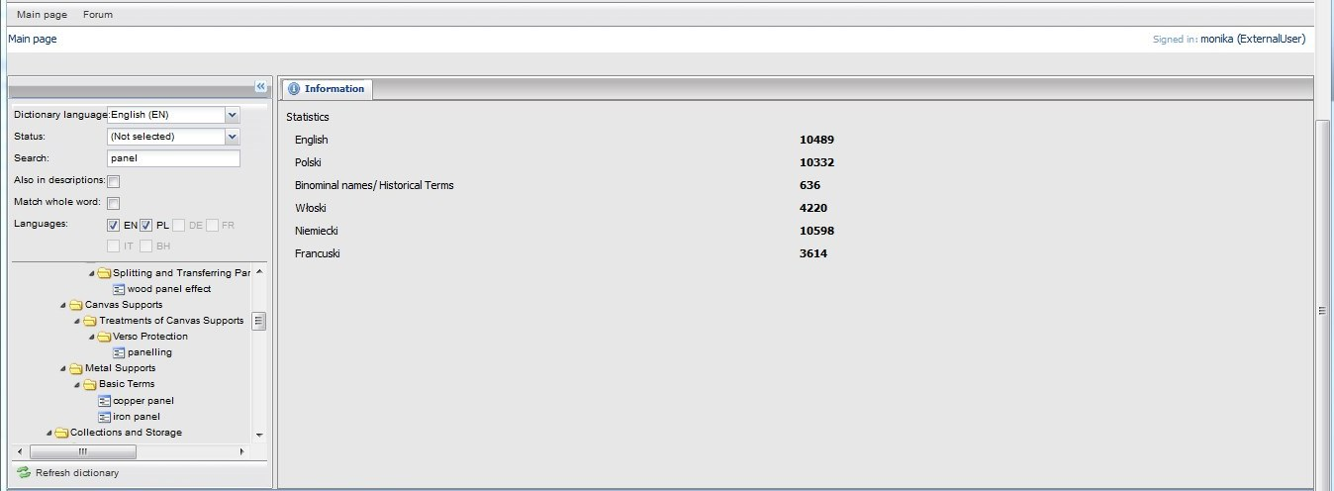

6. Kliknij termin, który chcesz zobaczyć wraz z tłumaczeniem. Wyświetli się hasło główne oraz pole artykułu hasłowego.

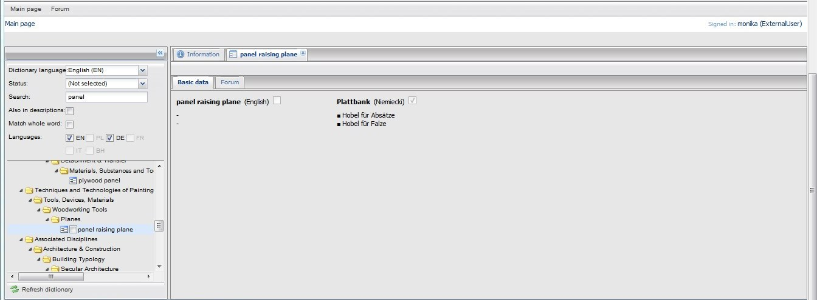

7. Można ograniczyć wyszukiwanie przez wybranie opcji “Szukaj całej frazy”, w tym przypadku hasła takie jak: “panel support” czy “panelling” podczas szukania hasła „panel” nie zostaną wyświetlone.

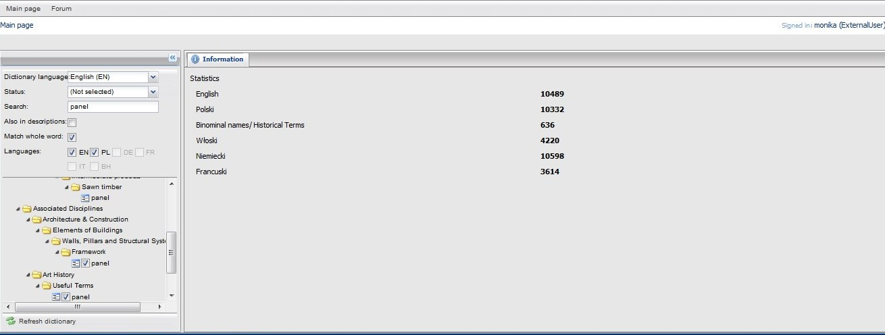

8. Poprzez wybór opcji “Również w opisach” wyszukiwarka pokaże wynik obejmujący także pola opisowe. Można następnie je przeglądać, klikając na wybrane hasło.

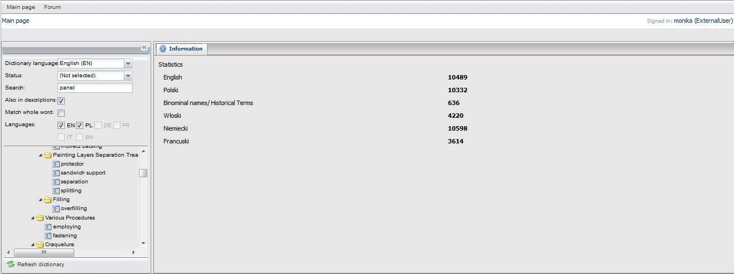

I. Informacje ogólne
Słownik zawiera ponad 30 000 haseł głównych oraz szereg haseł dodatkowych, ma strukturę hierarchiczną i jest podzielony na rozdziały tematyczne, w obrębie których hasła uporządkowano alfabetycznie; część z nich zawiera cytaty, definicje i związki frazeologiczne.
Słownik został opracowany równolegle w pięciu językach. Wersje: niemiecka, angielska i polska zawierają po około 10 000 haseł głównych; pozostałe, francuska i włoska, po około 4 000 haseł. W Słowniku znalazła się także wersja językowa z terminologią historyczną i nazwami binominalnymi.
Obecnie użytkownik może wybierać tylko określone wersje dwujęzyczne, np. angielsko-polską czy niemiecko-angielską. Z uwagi na kontynuowane badania w zakresie ekwiwalencji semantycznej i pragmatycznej (terminologiczna analiza porównawcza i pojęciowa) dostęp do niektórych wersji dwujęzycznych (np. niemiecko-włoskiej) jest na razie niemożliwy.
Przygotowany specjalnie dla potrzeb projektu program komputerowy gwarantuje dużą przejrzystość treści słownika na dwóch polach – hasła głównego i zapisu przyporządkowanego mu artykułu hasłowego.

II. Funkcje słownika

1. Utworzenie konta i logowanie
Aby uzyskać dostęp do Słownika, należy utworzyć konto. Przed rejestracją prosimy zapoznać się z warunkami korzystania. Po zalogowaniu należy wybrać język opisów oraz określoną wersję dwujęzyczną.

2. Wyszukiwarka
Najważniejszym narzędziem Słownika jest wyszukiwarka. Użytkownik może wybrać albo opcję wyszukiwania haseł głównych, albo przeszukiwania również pól opisowych towarzyszących tym hasłom. Ponieważ w niektórych przypadkach szukane hasło może być częścią słowotwórczą innego hasła czy terminu, występując np. w wyrazach złożonych, zaleca się użyć opcji „Szukaj całej frazy”. Na przykład wyraz budowa jest wyrazem podstawowym i w połączeniu z przyimkami tworzy wyrazy pochodne: zabudowa, odbudowa, przebudowa. W zwykłym trybie wyszukiwania pokażą się wszystkie w/w wyrazy. Po wybraniu opcji „szukaj całej frazy” wyświetli się tylko termin budowa.
3. Funkcja „Drukowanie Słownika”
Istnieje opcja drukowania niektórych rozdziałów tylko dla indywidualnych potrzeb.

III. Hasła główne
Hasłem jest termin jedno- lub wielowyrazowy. Hasła jednowyrazowe są wyłącznie rzeczownikami w pierwszym przypadku w liczbie pojedynczej lub mnogiej.
1. Hasła jednowyrazowe mają formę wyrazów prostych, np.: zabytek, restauracja, konserwacja, retusz, malarstwo, złoto, retuszowanie, malowanie, złocenie, dociskanie,
2. Hasła mogą też mieć formę wyrazów złożonych, np.: wiatrowskaz, krystalografia, kamieniołom, wodorost, kątomierz, śrubokręt, współpraca, prostokąt, równowaga.
W Słowniku występują również jako hasła terminy wielowyrazowe, np.: rodzaj oświetlenia, przygotowanie podłoża, konserwacja-restauracja, system wielowarstwowy, prawdziwe złocenie, stół dublażowy, nieruchome powietrze, tynk egipski.
Niektóre terminy hasłowe różnią się budową słowotwórczą w różnych językach. Np. występujące w jednym języku jako wyrazy złożone nie zawsze posiadają tak samo zbudowany ekwiwalent w innym języku. Np. niemiecki jednowyrazowy rzeczownik złożony Kunstdenkmal posiada w języku polskim ekwiwalent, którym jest termin dwuwyrazowy zabytek sztuki, będący zestawieniem dwóch rzeczowników.
Skróty, nazwy własne i tytuły dokumentów także pojawiają się jako hasła, np.:
- PVCA (Polyvinylacetat), - I COMOS (eng: International Council on Monuments and Sites), - Karta Krakowska, Karta ICOMOS dla zachowania miejsc o znaczeniu kulturowym
W przeciwieństwie do tradycyjnych ogólnojęzykowych słowników Interdyscyplinarny Wielojęzyczny Słownik nie zawiera informacji dotyczących gramatyki.

IV. Przykłady zapisu w polu hasłowym oraz w polu artykułu hasłowego.
1. Hasło główne
Hasła główne znajdują się w polu hasłowym i są wyróżnione pogrubioną czcionką
Przykład:
anastyloza | anastylosis
Jeżeli hasło w języku źródłowym nie posiada w języku przekładu ekwiwalentu, pole hasła głównego pozostaje w języku przekładu puste, a termin jest objaśniony opisowo lub podany zostaje termin najbliższy mu znaczeniowo.
Przykład:
biała robota
Termin obejmuje wszystkie prace z zaprawą kredową, od przygotowania podłoża do wygładzania i cyzelowania zaprawy. | Der in der polnischen Version des Wörterbuches angegebene Begriff "biała robota" (weiße Arbeit) bezeichnet alle Arbeiten, die sich auf das Grundieren und die Grundvorbereitung beziehen.

2. Synonimy, związki frazeologiczne, przykłady użycia terminu w zdaniu.
Synonimy hasła głównego i terminy z nim powiązane znajdujące się w polu artykułu hasłowego są oznaczone graficznym znakiem ■ . Terminy te odnoszą się wyłącznie do hasła głównego w języku źródłowym a nie do innych wersji językowych.
Znakiem graficznym ● oznaczono związki frazeologiczne oraz przykłady użycia terminu w zdaniu.
Przykłady:
świadectwo materialne | Beweis
■ dowód  -  - dowód (dokument)  - dowody w (obszarze) historii sztuki  - dowody historyczne  - świadectwo naszej cywilizacji  - świadectwo naszej kultury | ■ Nachweis  ■ Zeugnis  - schriftliche Beweise  - kunsthistorische Zeugnisse  - historische Zeugnisse/Nachweise  - Zeugnis unserer Zivilisation  - Zeugnis unserer Kultur
malowanie | painting
- malowanie na niezagruntowanym podłożu  - malowanie na podłożu chłonnym  - malowanie na zaprawie chudej/tłustej | - painting without a ground layer  - painting on the absorbent substrate  - painting on the fat/lean ground

3. Czasowniki
Czasowniki znajdujące się w polu artykułu hasłowego oznaczone znakiem graficznym ▼ podano w bezokoliczniku lub w formie bezosobowej.
Przykład:
repainting | Übermalung
▼ repaint  - old paintings were frequently repainted for ritual purposes | ▼ übermalen  - aus spirituellen Gründen wurden alte Malereien regelmäßig übermalt

4. Cytaty
Wiele haseł opatrzono bezpośrednimi lub pośrednimi cytatami. Cytaty bezpośrednie wyróżniono cudzysłowem, a pominięcie tekstu w cytacie oznaczono przez wielokropek ujęty obustronnie nawiasami okrągłymi (...)

Przykład:
primary yellowing
"By primary yellowing is meant a reaction causing a darkening which occurs in pictures that are newly painted or stored in the dark (...). It is dependent on the type and composition of the drying oil and its proportion in the color layer, the thickness of the layer and the relative humidity of the air."
Nicolaus, 1999, p. 158

Na niebiesko oznaczony przypis jest równocześnie hiperłączem kierującym do wymienionej w bibliografii publikacji. Po kliknięciu na link otwiera się nowe okno, w którym zawarta jest pełna informacja dotycząca danego dokumentu źródłowego.
Przykład:
Restoration of Paintings
K. Nicolaus, Restoration of Paintings, editor Christine Westphal, Koenemann 1999
Translated from German by J. Hayward, I. Macmillan, M. Pearce, J. Phillips, M. Scuffil, J.A. Underwood, and A. Vivis, in association with First Edition translations Ltd, Cambridge, UK.
Review of Nicolaus book is written by J. Hill Stoner, please note important remarks on English translation, cf.:
http://cool.conservation-us.org/waac/wn/wn22/wn22-1/wn22-107.html

5. Linki
Terminy oznaczone niebieskim kolorem i poprzedzone odsyłaczami typu: zobacz/zob.; zobacz też / zob. też.; porównaj/por., są również hiperłączami. Dają one możliwość zapoznania się z terminem pokrewnym, podobnym lub synonimicznym. To samo narzędzie aktywnego linku zostało zastosowane do otwierania ilustracji.
Przykład:
aureola | technika aureoli
■ pictura translucida painting  -  cf. pictura translucida  cf. In what manner this tin when gilded can be used for the glories of saints on walls  cf. colouring of silver | ■ pictura translucida  ■ aureola  zob. technika aureoli  zob. też Jak z takiej cyny, pokrytej szczerym złotem, możesz robić korony świętych na murze  por. kolorowanie srebrzeń

6. Kody języka
W Słowniku przyjęto trzyliterowe kody języka według normy ISO 639-2. Kod języka powiązany ze strzałką określa kierunek przekładu (jest kwalifikatorem kierunku przekładu)
eng → ; fra → ; ger → ; ita → ; pol →
Uwaga:
Treść niektórych haseł zaczerpnięto ze źródeł, które zostały opracowane równolegle w wielu językach np.: konwencje, umowy lub inne akty o znaczeniu międzynarodowym. W tym przypadku kierunek przekładu nie jest podawany. To samo odnosi się do cytatów, które pochodzą z oficjalnych tłumaczeń źródeł wykorzystanych w Słowniku, a także do podanych w polu artykułu hasłowego związków frazeologicznych oraz przykładów użycia terminu w zdaniu.
7. Uwagi i teksty autorskie
W niektórych przypadkach niezbędne stało się zamieszczenie w polu artykułu hasłowego dodatkowych wyjaśnień i uwag autorskich. Oznaczono je wtedy inicjałami autora.

Przykład:
 | pomnik historii
■ (protected as a) historic monument  ■ (protected as a) historic site/ area  Listing the heritage object as a "pomnik historii" is one of the forms of legal protection, and it refers mainly to areas and sites. The term was introduced in 1990. This type of protection is declared by the President of Poland and the first sites protected as "historic monuments" were declared by President Lech Wałęsa in 1994; the Kraków city centre was one of the first on the list. MB | ■ (chroniony jako) pomnik historii  -  Uznanie obiektu dziedzictwa za pomnik historii jest jedną z form ochrony prawnej; odnosi się on głównie do obszarów i miejsc. Termin wprowadzono w 1990 r. Ten typ ochrony wprowadzany jest przez prezydenta RP; pierwsze miejsca chronione jako pomniki historii zostały wskazane przez prezydenta Lecha Wałęsę w 1994 r., centrum Krakowa było jednym z pierwszych na liście. MB

